



المـادة: رياضيات

الصـف: أول ثانوي

اليـوم: الأحد

التاريــخ:15/6/1444

اختبار الفتره من الفصل الدراسي الثاني للعام الدراسي ١٤44هـ

|  |  |
| --- | --- |
| اسم الطالبة |  |
| رقم الشعبه |  |

20

(طالبتي النجيبة استعيني بالله وتوكلي عليه فبسم الله)

|  |
| --- |
| السؤال الاول :اختاري الاجابه الصحيحه |

|  |  |  |  |  |  |  |  |  |
| --- | --- | --- | --- | --- | --- | --- | --- | --- |
| 1 | قياس كل زاوية في مثلث متطابق الاضلاع تساوي | | | | | | | |
| a |  | b |  | c |  | d |  |
| 2 | صورة تحتوي على نص  تم إنشاء الوصف تلقائياًتصنيف المثلث التالي | | | | | | | |
| a | متطابق الزوايا | b | منفرج الزاوية | c | حاد الزوايا | d | قائم الزاوية |
| 3 | من الشكل التالي $m∠1$ يساوي | | | | | | | |
| a |  | b |  | c |  | d |  |
| 4 | *صورة تحتوي على منضدة  تم إنشاء الوصف تلقائياً*من الشكل المجاور $∠Y$ m يساوي | | | | | | | |
| a | $$60°$$ | b | $$30°$$ | c | $$50°$$ | d | $$20°$$ |
| 5 | يصنف المثلث في الشكل المجاور بالنسبة لزاوياه بأنه | | | | | | | |
| a | حاد الزوايا | b | قائم الزاوية | c | منفرج الزاوية | d | متطابق الزوايا |
| 6 | قياس الزاوية 1 في الشكل المقابل يساوي | | | | | | | |
| a | 73° | b | $${80}^{°}$$ | c | $${60}^{°}$$ | d | $${30}^{°}$$ |
| 7 | الزاويتان الحادتان في مثلث قائم الزاويه هي | | | | | | | |
| A | متكاملتان | b | متتامتان | c | متخالفتان | d | متقابله بالراس |
| 8 | اوجدي احداثي النقطه H | | | | | | | |
| a | (2b,c) | b | (0,0) | c | (0, 4b) | d | (0,c) |
| 9 | قيمة y في المثلث متطابق الضلعين | | | | | | | |
| a | 2 | b | 3 | c | 4 | d | 6 |
| 10 | **في الشكل المجاور ∠ p 𝑚** | | | | | | | |
| a | 45 | b | 30 | c | 60 | d | 20 |
| 11 | صورةمن الشكل الآتي المثلثان متطابقان حسب مسلمة | | | | | | | |
| a | SSS | b | **AAS** | c | **ASA** | d | **SAS** |
| 12 | قيمة x في الشكل المجاور تساوي | | | | | | | |
| a | 3 | b | 2 | c | 6 | d | 4 |
| 13 | هو البرهان الذي يستعمل الاشكال في المستوى الاحداثي والجبر لاثبات صحة المفاهيم الهندسيه | | | | | | | |
| a | النتيجه | b | البرهان التسلسلي | c | البرهان المباشر | d | البرهان الاحداثي |

**السؤال الثاني**

ضعي كلمة ( صح ) أمام العبارة الصحيحة و كلمة (خطأ) أمام العبارة الخطأ فيما يلي

|  |  |  |
| --- | --- | --- |
| **1** | المثلث الذي يحوي زاوية أكبر من 90 هو مثلث حاد الزوايا |  |
| **2** | يكون المثلث متطابق الاضلاع اذا وفقط اذا كان متطابق الزوايا |  |
| **3** | الزاويتان الحادتان في أي مثلث قائم الزاوية متتامتان |  |
| **4** | إذا تطابقت زاويتان في مثلث فإن الضلعين المقابلين لهما غير متطابقان |  |
| **5** | قياس الزاوية الخارجية لمثلث يساوي مجموع قياسي الزاويتين الداخليتين البعيدتين |  |
| **6** | المثلث المختلف الاضلاع يوجد فيه ضلعان متطابقان |  |

**السؤال الثالث**

**1**/ اختاري للعمود الأول ما يناسبه من العمود الثاني

|  |  |  |  |  |
| --- | --- | --- | --- | --- |
| أ | ‏يتطابق مثلثان إذا طابقت زاويتان وضلع غير محصور بينهما في المثلث الأول نظائرها في المثلث الآخر |  | **1** | صورة تحتوي على نص  تم إنشاء الوصف تلقائياً |
| **ب** | ‏يتطابق مثلثان إذا طابقت زاويتان والضلع المحصور بينهما في المثلث الأول نظائرها في المثلث الآخر |  | **2** | صورة تحتوي على نص  تم إنشاء الوصف تلقائياً |
| **ج** | ‏يتطابق المثلثان إذا طابق ضلعان والزاوية المحصورة بينهما في المثلث الأول نظائرها في المثلث الآخر |  | **3** | صورة تحتوي على نص  تم إنشاء الوصف تلقائياً |

**اذاً المثلثان.....**

**2)**  ***أكملي البرهان التسلسلي***

حسب المسلمة SSS

معطى

معطى

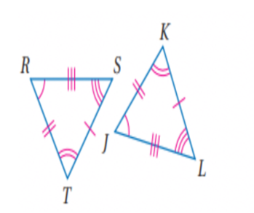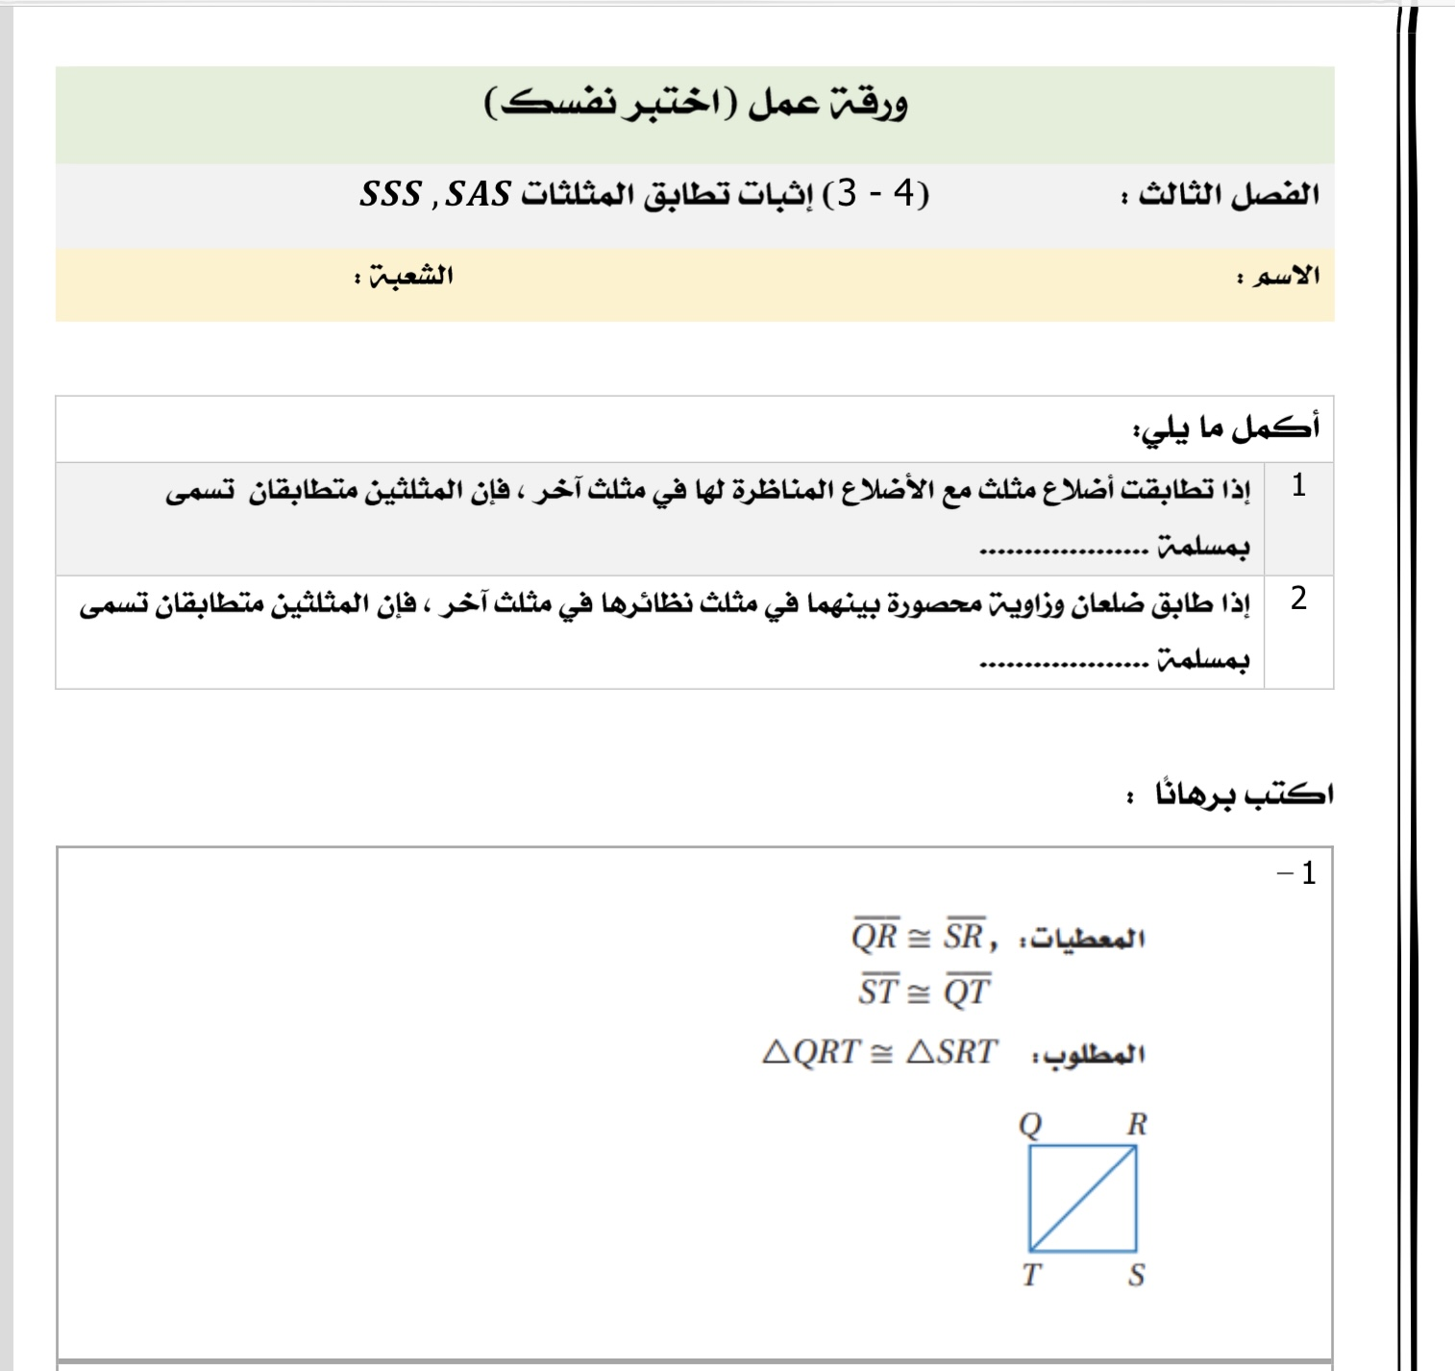 ***3)***

**اذا كان المضلعان المجاورين متطابقان**

من خاصية..................... ۔۔۔۔۔۔۔۔۔۔۔۔۔۔۔۔۔۔۔۔۔۔۔۔۔۔۔۔۔۔۔

معطى

معطى

**الزوايا المتطابقة**

**الأضلاع المتطابقة**

**عبارة التطابق $∆……….. ≅ ∆………… .$**

**اختبار الفترة الاولى**

**اسم الطالب: الشعبة:**

20

|  |  |  |  |
| --- | --- | --- | --- |
| **س1) اختر الإجابة الصحيحة فيما يلي:** | | | |
| 1. **يصنف المثلث $XYZ$ في الشكل المجاور وفقا لزواياه** | | | |
| **حاد الزوايا** | **منفرج الزاوية** | **قائم الزاوية** | **غير ذلك** |
| 1. **اذا كان المثلث المجاور متطابق الأضلاع فإن طول الضلع** | | | |
|  |  |  |  |
|  | | | |
| **A** | **B** | **C** | **D** |
| 1. **حدد المسلمة التي يمكن استعمالها لا ثبات ان المثلثين متطابقين** | | | |
| **SSS** | **AAS** | **ASA** | **SAS** |
| 1. **يتخذ سطح منزل شكل مثلث متطابق الضلعين , قياس زاوية القاعدة في الشكل المجاور يساوي** | | | |
| **25̊** | **50 ̊** | **100 ̊** | **120 ̊** |
| 1. **قيمة x في الشكل المجاور** | | | |
| **1** | **5** | **0** | **3** |
|  | | | |
| **A** | **B** | **C** | **D** |

|  |  |  |  |
| --- | --- | --- | --- |
| 1. **قيمة** | | | |
| **23 ̊** | **133 ̊** | **55 ̊** | **110 ̊** |
| 1. **قيمة المتغير في الشكل المجاور :** | | | |
|  |  |  |  |
| 1. **من الشكل المجاور** | | | |
|  |  |  |  |

|  |
| --- |
| **س2) اجب عن الآتي :** |
| 1  **.....................................................................**  **....................................................................** |
| **بين ان المثلثين متطابقين وذلك بتحديد جميع العناصر المتناظرة المتطابقة في كلاهما ثم أكتب عبارة التطابق**  2  **.....................................................................................**  **......................................................................................**  **......................................................................................**  **......................................................................................** |

**س3) أكتب برهان لإثبات أن $∆MLO ≅ ∆ MNO$, إذا علمت أن:**

$\overline{LM}≅\overline{NM}$**** ، $\overline{MO}$ تنصف $∠LMN$**